ФУНКЦИОНАЛЬНАЯ ГРАМОТНОСТЬ
Функциональная грамотность – это способность человека использовать приобретаемые в течение жизни знания для решения широкого диапазона жизненных задач в различных сферах человеческой деятельности, общения и социальных отношений.
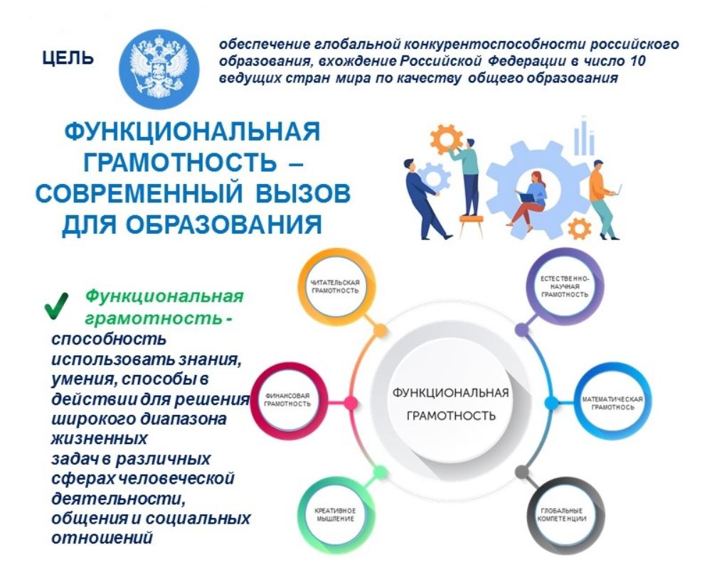

СОСТАВЛЯЮЩИЕ ФУНКЦИОНАЛЬНОЙ ГРАМОТНОСТИ:
1. Читательская грамотность – способность человека понимать и использовать письменное тексты, размышлять о них и заниматься чтением, чтобы достигать своих целей, расширять свои знания и возможности, участвовать в социальной жизни.
2. Естественно-научная грамотность - способность человека занимать активную гражданскую позицию по вопросам, связанным с естественно-научными идеями: научно объяснять явления; понимать особенности естественно-научного исследования; интерпретировать данные и использовать научные доказательства.
3. Математическая грамотность - способность формулировать, применять и интерпретировать математику в разнообразных контекстах: применять математические рассуждения; использовать математические понятия и инструменты.
4. Финансовая грамотность – знание и понимание финансовых понятий и финансовых рисков, а также навыки, мотивацию и уверенность, необходимые для принятия эффективных решений в разнообразных финансовых ситуациях, способствующих улучшению финансового благополучия личности и общества, а также возможности участия в экономической жизни.
5. Креативное мышление.
6. Глобальные компетенции. Под глобальными компетенциями в исследовании понимаются способности:
- критически рассматривать с различных точек зрения проблемы глобального характера и межкультурного взаимодействия;
- осознавать, как культурные, религиозные, политические, расовые и иные различия влияют на восприятие, суждения и взгляды людей;
- вступать в открытое, уважительное и эффективное взаимодействие с другими людьми на основе разделяемого всеми уважения к человеческому достоинству.
Глобальные компетенции включают способность эффективно действовать индивидуально или в группе в различных ситуациях. Оцениваются также заинтересованность и осведомленность о глобальных тенденциях развития, управление поведением, открытость к новому, эмоциональное восприятие нового.
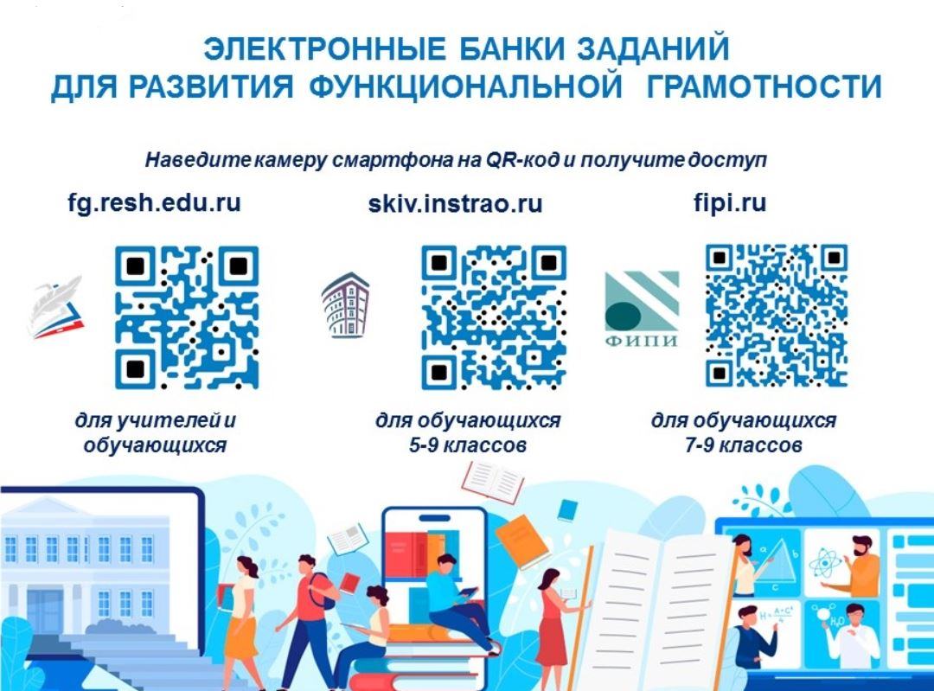
Ресурсы для формирования функциональной грамотности учащихся
ФГБНУ «Институт стратегии развития образования Российской академии образования» | Демонстрационные материалы для оценки функциональной грамотности обучающихся 5,7 классов | http://skiv.instrao.ru/support/demonstratsionnye-materialya/
 | Банк заданий для формирования и оценки функциональной грамотности обучающихся основной школы | http://skiv.instrao.ru/bank-zadaniy/
ФГБНУ «Федеральный институт педагогических измерений» | Открытый банк заданий для оценки естественнонаучной грамотности (VII-IX классы) | https://fipi.ru/otkrytyy-bank-zadaniy-dlya-otsenki-yestestvennonauchnoy-gramotnosti
"Российская электронная школа" | Электронный банк заданий для оценки функциональной грамотности на | https://media.prosv.ru/fg/
Группа компаний «Просвещение» | Банк заданий по функциональной грамотности | https://fg.resh.edu.ru/
ФГБУ «Федеральный институт оценки качество образования» | Примеры открытых заданий PISA по читательской, математической, естественнонаучной, финансовой грамотности и заданий по совместному решению задач | http://center-imc.ru/wp-content/uploads/2020/02/10120.pdf

